РГР 1
Задание 1. На схемах 1.1 – 1.50 заданы сопротивления и ЭКК.Нужно:
1.Составить уравнения согласно 1 и 2 законов Кихгофа;
2.Методом контурных токов найти токи в ветвях;
3.Проверить расчет методом узловых напряжений. Предварительно преобразовать соединенные
в треугольник R₄, R₅, R₆ в звезду;
4.Методом эквивалентного генератора определить ток на R₆;
5.Определить показание вольтметра.Баланс мощностей;
6.Построить потенциальную диаграмму для внешнего контура
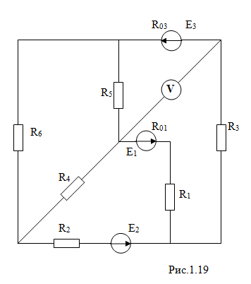
Номера |  | Е₁,В | Е₂,В | Е_{3,} В | R_{01,} Ом | R_{02,} Ом | R_{03,} Ом | R_{1,} Ом | R₂ ,Ом | R₃ ,Ом | R_{4,} Ом | R_{5,} Ом | R₆,Ом
вариана | рисунка
19 | 1.19 | 12 | 30 | 9 | 0.5 | - | 0.5 | 3.5 | 2 | 3 | 3 | 1 | 3

2.1-2.50 схема иллюстрации и варианты и é.q.k. Таблица 2 Источник всех электрических цепей в точке тока и напряжения в некоторых регионах. Для создания баланса активной и реактивной мощности. Некий масштаб комплекса к плоскости внешнего контура векторной диаграммы тока и напряжения потенциала для создания диаграммы. Измеритель мощности переменного тока и измеряется vattmetrmen активов.

